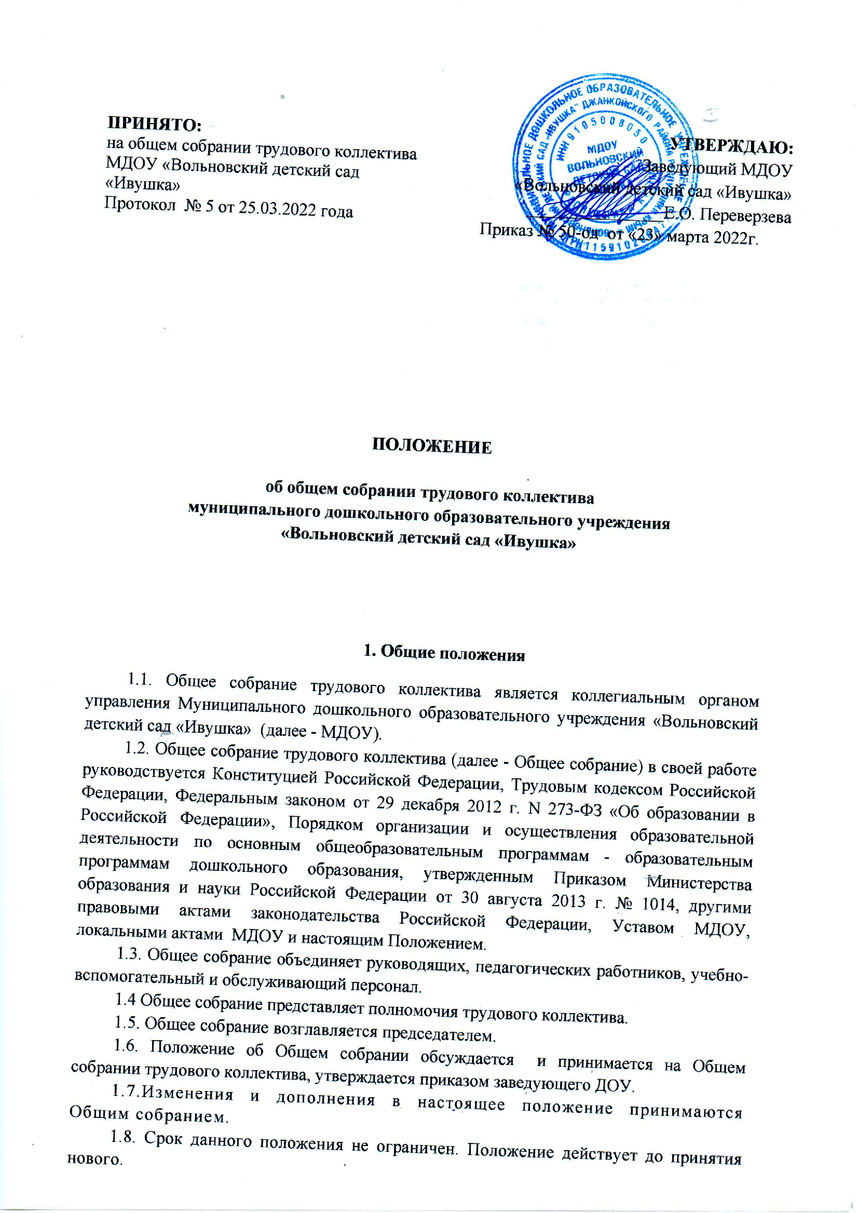2. Компетенция и функции
2.1. Компетенция Общего собрания трудового коллектива МДОУ:
- разрабатывает и принимает Устав МДОУ, коллективный договор, правила внутреннего трудового распорядка, другие локальные акты МДОУ;
- вносит изменения и дополнения в Устав МДОУ, другие локальные акты;
- взаимодействует с другими коллегиальными органами управления МДОУ по вопросам организации образовательной деятельности, присмотра и ухода за воспитанниками;
- обсуждает вопросы состояния трудовой дисциплины в МДОУ и мероприятия по её укреплению, рассматривает факты нарушения трудовой дисциплины работников МДОУ;
- рассматривает вопросы охраны и безопасности условий труда работников, охраны жизни и здоровья воспитанников МДОУ;
- знакомится с итоговыми документами по проверке государственными и муниципальными органами деятельности МДОУ и заслушивает администрацию о выполнении мероприятий по устранению недостатков в работе;
- заслушивает отчеты заведующей МДОУ о расходовании бюджетных и внебюджетных средств.
2.2. Функции Общего собрания:
2.2.1. Организует работу комиссий, регулирующих исполнение коллективного договора, и заслушивает их отчеты по:
- охране труда и соблюдению техники безопасности;
- разрешению вопросов социальной защиты;
- контролю исполнения трудовых договоров работниками МДОУ;
- разрешению трудовых споров.
2.2.2. Избирает представителей в Управляющий совет МДОУ.
2.2.3. Решает вопросы социальной защиты работников.
2.2.4. Вносит на рассмотрение администрации предложения по совершенствованию деятельности ДОУ.
2.2.5. Обсуждает вопросы по реорганизации и ликвидации МДОУ.

3. Права
3.1. Общее собрание трудового коллектива имеет право:
- создавать комиссию по урегулированию споров между участниками образовательных отношений;
- вносить изменения и дополнения в коллективный договор;
- определять представительство в суде интересов работников МДОУ;
- вносить предложения о рассмотрении на собрании отдельных вопросов общественной жизни коллектива.
3.2. Каждый член Общего собрания имеет право:
- потребовать обсуждения Общим собранием любого вопроса, касающегося деятельности МДОУ, если его предложение поддержит не менее одной трети членов собрания;
- при несогласии с решением Общего собрания высказать свое мотивированное мнение, которое должно быть занесено в протокол.

4. Организация управления Общим собранием
4.1. Общее собрание трудового коллектива проводится по мере необходимости, но не менее 2 раз в год.
4.5. Инициатором созыва Общего собрания коллектива может быть Учредитель, заведующий МДОУ, Наблюдательный совет, выборный орган первичной профсоюзной организации или не менее одной трети работников МДОУ.
4.6. На заседание Общего собрания могут быть приглашены представители Учредителя, общественных организаций, органов муниципального и государственного управления. Лица, приглашенные на собрание, пользуются правом совещательного голоса, могут вносить предложения и заявления, участвовать в обсуждении вопросов, находящихся в их компетенции.
4.7. Для ведения Общего собрания из его состава открытым голосованием избирается председатель и секретарь сроком на один учебный год, которые выполняют свои обязанности на общественных началах.
  - Председатель Общего собрания:
- организует деятельность Общего собрания;
- информирует членов трудового коллектива о предстоящем заседании не менее чем за 14 дней до его проведения;
- организует подготовку и проведение заседания;
- определяет повестку дня;
- контролирует выполнение решений.
  - Решение Общего собрания трудового коллектива считается принятым, если за него проголосовало 2/3 присутствующих.
  - По вопросу объявления забастовки Общее собрание трудового коллектива ДОУ считается правомочным, если на нем присутствовало не менее двух третей от общего числа работников.
  - Решение Общего собрания принимается открытым голосованием.
  - Решение Общего собрания трудового коллектива является рекомендательным, при издании приказа заведующим МДОУ об утверждении решения общего собрания - принятые решения становятся обязательными для исполнения каждым членом коллектива.

5. Документация
5.1. План работы Общего собрания трудового коллектива является составной частью годового плана работы МДОУ. Заседания Общего собрания оформляются протоколом.
5.2. В протоколе фиксируются:
— дата проведения заседания;
— количество присутствующих (отсутствующих) членов Общего собрания;
— приглашенные (ФИО, должность);
— повестка дня;
— ход обсуждения вопросов;
— предложения, рекомендации и замечания членов Общего собрания и приглашенных лиц;
— решение Общего собрания.
5.3. Протоколы подписываются председателем и секретарем Общего собрания.
5.4. Нумерация протоколов ведется от начала учебного года
5.5.Журнал протоколов Общего собрания нумеруется постранично, прошнуровывается, скрепляется подписью заведующего и печатью МДОУ.
5.6. Журнал протоколов хранится в делах МДОУ согласно номенклатуре дел.

6. Заключительные положения

6.1. Настоящее Положение вступает в силу с момента его утверждения руководителем Учреждения и действует до внесения соответствующих изменений и дополнений или принятия нового Положения.

